
Vacature bekkenfysiotherapeut (i.o)

Wij op zoek naar een nieuwe collega!

Zoek jij alles tot op de bodem uit en zoek jij een inspirerende en gezellige werkplek? Lees dan snel verder!

Fysiotherapie Achterveld is gevestigd in Gezondheidscentrum de Heelkom, te Achterveld. Wij zijn een gezellige, kleinschalige fysiotherapiepraktijk met 1 bekkenfysiotherapeut, 1 bekken-algemeen fysiotherapeut, 1 algemeen fysiotherapeut en een oefentherapeut Cesar.

Wat onze praktijk uniek maakt is de uitzonderlijk goede samenwerking met de verschillende disciplines binnen en buiten het gezondheidscentrum en de samenwerkingsverbanden in de regio en met de omliggende ziekenhuizen. Dit is op gebied van algemene fysiotherapie, maar ook zeker betreffende de bekkenfysiotherapie.

Wat bieden wij jou?

Ruimte voor persoonlijke ontwikkeling

Budget voor het volgen van een opleiding en het doen van cursussen

Een gezellige, ontspannen werkomgeving

Een goed uitgeruste fysiotherapiepraktijk; beschikbaarheid over o.a. een echoapparaat en veel oefenmateriaal

Werkdagen en tijden in overleg

Hebben wij jouw interesse gewekt?

Reageer dan op deze vacature en neem contact op met:

Jacqueline van Lobenstein

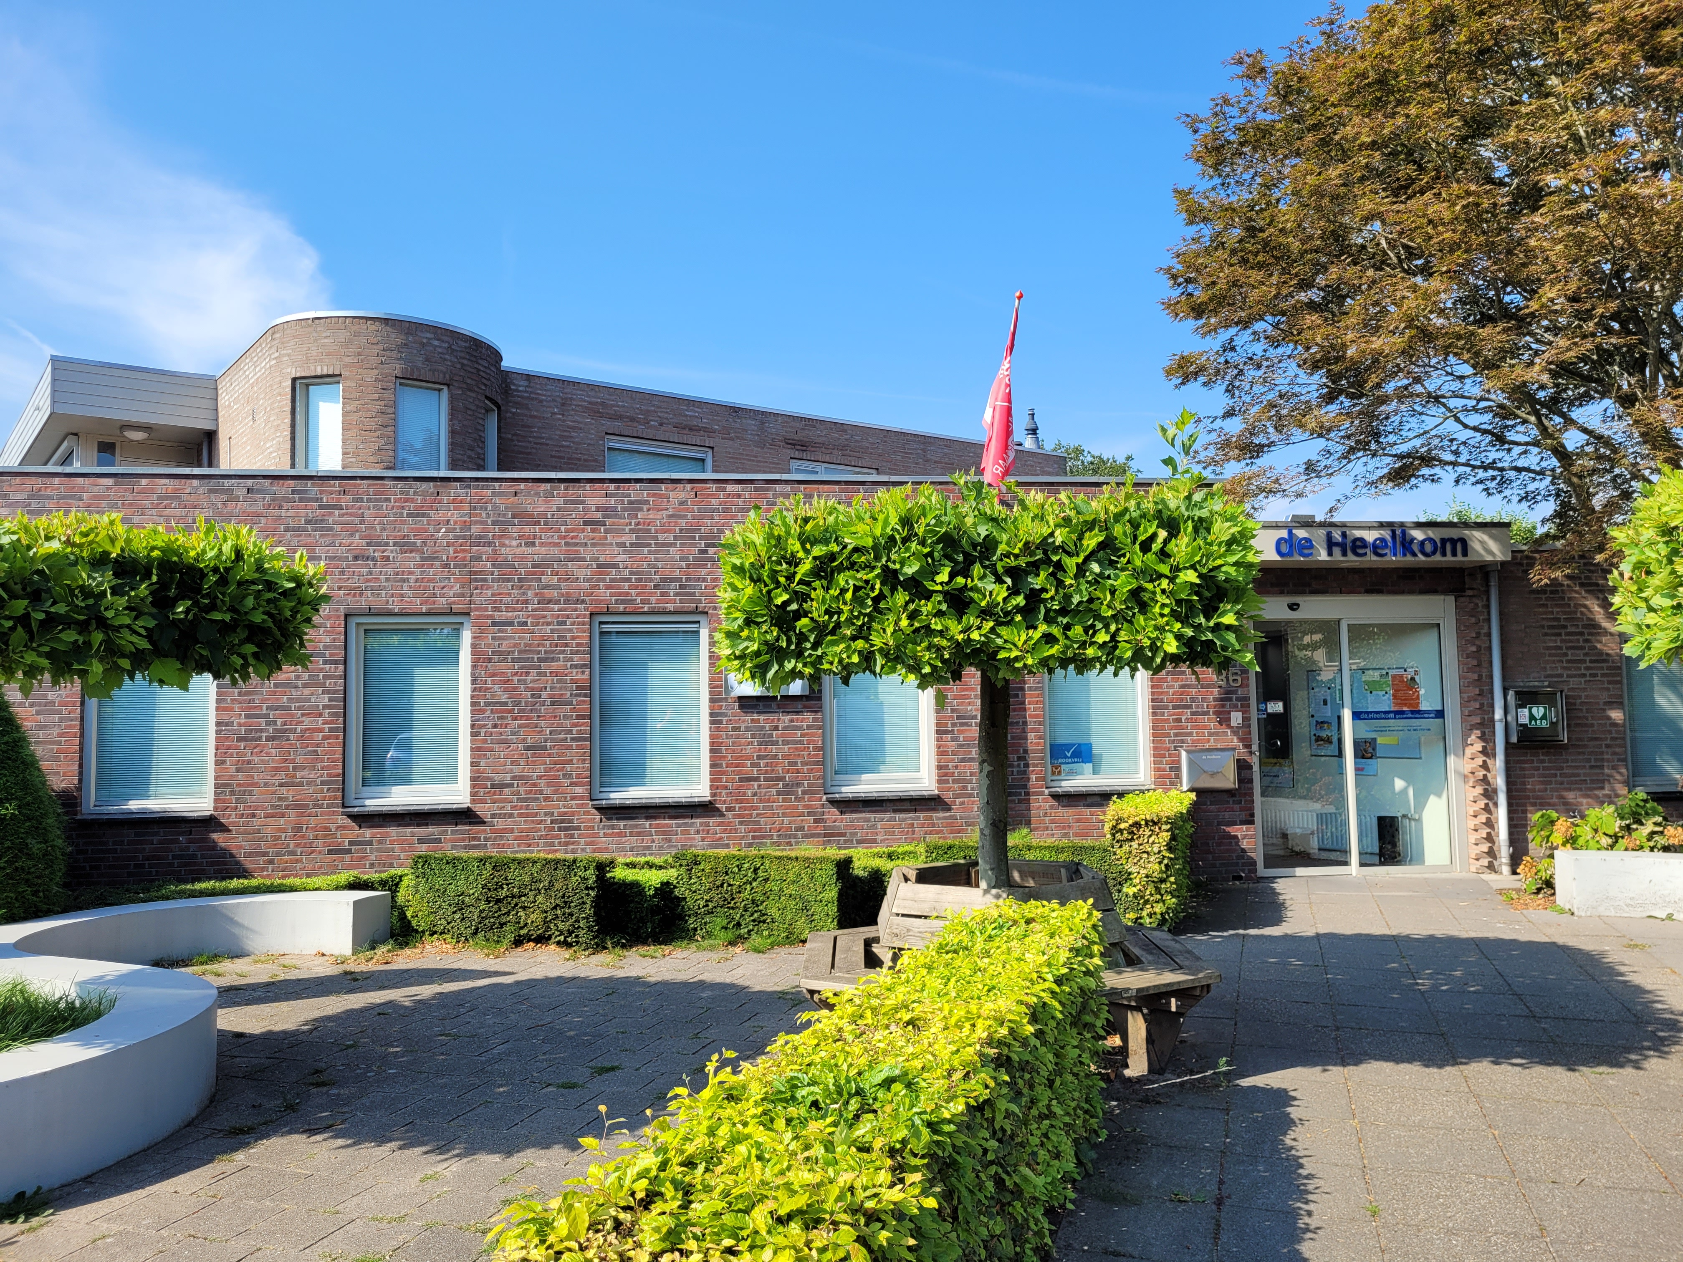
Telnr.: 06-12588118

Of stuur je CV naar:

jacqueline@heelkom.nl

Praktijk voor Fysiotherapie Achterveld

W. van Amersfoortstraat 36

3791 AR Achterveld

0342-451542

www.fysiotherapieachterveld.nl

